# 文件系统操作

## 文件磁盘的操作

## 创建文件和文件夹

## 复制删除移动 文件和文件夹

## 文件操作进度对话框

<http://www.cnblogs.com/Bear-Study-Hard/archive/2006/03/09/346154.html>  
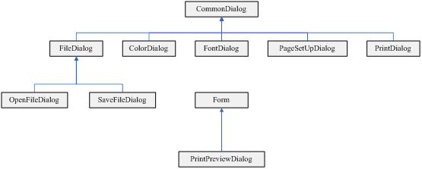

直接复制文件,用系统自带的文件操作

FileSystem.CopyDirectory(sourcePath, destinationPath,

UIOption.AllDialogs);